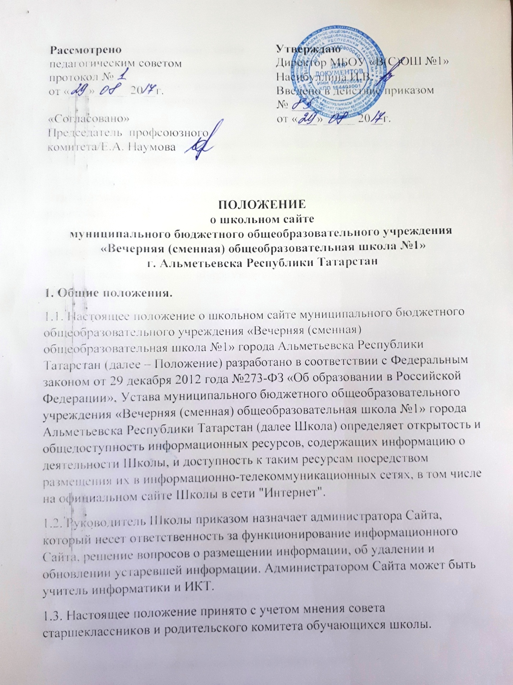

2. Цели и задачи школьного сайта
2.1. Цель: поддержка процесса информатизации в Школе путем развития единого образовательного информационного пространства; представление образовательной организации в Интернет - сообществе.
2.2. Задачи:
2.2.1. Обеспечение открытости деятельности Школы в соответствии с ст. 29 закона Российской Федерации «Об образовании».
2.2.2. Создание условий для взаимодействия и информирования всех участников образовательного процесса: педагогов, обучающихся и их родителей.
2.2.3. Развитие интереса обучающихся к поисковой и проектной деятельности с применением информационных технологий.
2.2.4. Широкое внедрение информационных технологий в образовательный процесс.
2.2.5. Стимулирование творческой активности педагогов и обучающихся.
2.2.6. Распространение педагогического опыта участников образовательного процесса.
3. Порядок разработки сайта
3.1. Работа по созданию Сайта должна быть регламентирована приказом по Школе.
Приказом утверждается:
· Положение о школьном Сайте;
· Ответственный администратор Сайта;
· Другие вопросы в зависимости от целей и задач Сайта.
3.2. Структура Сайта является подвижной и определяется приоритетными задачами школы. Разделы и темы школьного Сайта могут быть изменены по усмотрению администрации школы и администратора Сайта.
4. Требования к содержанию сайта
Содержание школьного Сайта определяется Советом школы и не должно противоречить законодательству РФ.
4.1. Школьный Сайт должен содержать информации:
4.1.1. О дате создания образовательной организации, об учредителе образовательной организации, о месте нахождения образовательной организации, режиме, графике работы, контактных телефонах и об адресах электронной почты;
4.1.2.О структуре и об органах управления образовательного учреждения;
4.1.3. О реализуемых образовательных программах с указанием учебных предметов, курсов, дисциплин (модулей), практики, предусмотренных соответствующей образовательной программой;
4.1.3.1 Рабочие программы по предметам, учебный план, учебно-воспитательный план, образовательные программы;
4.1.4. О численности обучающихся по реализуемым образовательным программам за счет бюджетных ассигнований федерального бюджета, бюджетов субъектов Российской Федерации, местных бюджетов и по договорам об образовании за счет средств физических и (или) юридических лиц;
4.1.5. О языках образования;
4.1.6. О федеральных государственных образовательных стандартах, об образовательных стандартах (при их наличии);
4.1.7. О руководителе образовательной организации, его заместителях;
4.1.8. О персональном составе педагогических работников с указанием уровня образования, квалификации и опыта работы;
4.1.9. О материально-техническом обеспечении образовательной деятельности (в том числе о наличии оборудованных учебных кабинетов, объектов для проведения практических занятий, библиотек, объектов спорта, средств обучения и воспитания, об условиях питания и охраны здоровья обучающихся, о доступе к информационным системам и информационно-телекоммуникационным сетям, об электронных образовательных ресурсах, к которым обеспечивается доступ обучающихся);
4.1.10. Об объеме образовательной деятельности, финансовое обеспечение которой осуществляется за счет бюджетных ассигнований федерального бюджета, бюджетов субъектов Российской Федерации, местных бюджетов, по договорам об образовании за счет средств физических и (или) юридических лиц;
4.1.11. О порядке зачисления в Школу.
4.1.12. О поступлении финансовых и материальных средств и об их расходовании по итогам финансового года;
4.1.13. О трудоустройстве выпускников;
4.1.14. Информация о школьной библиотеке;
4.1.15. Новостной блок;
4.1.16. Электронные образовательные ресурсы, используемые в учебном процессе;
4.1.17. Методическая копилка;
4.1.18.Приказы;
4.1.19. Информация о профилактической работе школы;
4.1.20.Расписание уроков и расписание звонков;
4.1.21.Архив фотографий школьных мероприятий;
4.1.22. О деятельности профсоюзной организации.
4.2. Школьный Сайт должен содержать копии:
4.2.1. Устава образовательной организации;
4.2.2. Лицензии на осуществление образовательной деятельности (с приложениями);
4.2.3. Свидетельства о государственной аккредитации (с приложениями);
4.2.4. Плана финансово-хозяйственной деятельности образовательной организации, утвержденного в установленном законодательством Российской Федерации порядке, или бюджетной сметы образовательной организации;
4.2.5.Локальных нормативных актов, предусмотренных частью 2 статьи 30 настоящего Федерального закона, правил внутреннего распорядка обучающихся, правил внутреннего трудового распорядка, коллективного договора;
4.3. Школьный Сайт должен содержать отчеты:
4.3.1. О результатах самообследования. Показатели деятельности образовательной организации, подлежащей самообследованию, и порядок его проведения устанавливаются федеральным органом исполнительной власти, осуществляющим функции по выработке государственной политики и нормативно-правовому регулированию в сфере образования;
4.4. Школьный Сайт должен содержать предписания:
4.4.1. Органов, осуществляющих государственный контроль (надзор) в сфере образования, отчетов об исполнении таких предписаний;
4.5. Школьный Сайт должен содержать иные информации, которые размещаются, опубликовываются по решению образовательной организации и (или) размещение, опубликование которой является обязательным в соответствии с законодательством Российской Федерации.
4.6. К размещению на школьном Сайте запрещены:
4.6.1. Информационные материалы, которые содержат призывы к насилию и насильственному изменению основ конституционного строя, разжигающие социальную, расовую, межнациональную и религиозную рознь.
4.6.2. Информационные материалы, содержащие пропаганду насилия, секса, наркомании, экстремистских религиозных и политических идей.
5. Ответственность
5.1. Руководитель Школы несет персональную ответственность за содержательное наполнение школьного сайта.
5.2.Ответственность за некачественное текущее сопровождение Сайта несет администратор. Некачественное текущее сопровождение может выражаться:
5.2.1. В несвоевременном обновлении информации.
5.2.2. В совершении действий, повлекших причинение вреда Сайту.
5.2.3. В невыполнении необходимых программно-технических мер по обеспечению функционирования Сайта.
6. Организация информационного сопровождения Сайта
6.1. Администратор Сайта может создать творческую группу (редакцию) в составе:
· главный редактор;
· инициативные учителя, родители и обучающиеся.
6.2. Доступ к информации на Сайте имеют все педагогические работники, обучающиеся и их родители. Использование ресурсов Интернет определяется положением Школы.
6.3. Информационное наполнение Сайта осуществляется совместными усилиями руководителя Школы, его заместителей, методических объединений.
6.4. Информация, готовая для размещения на Сайте, предоставляется в электронном виде администратору, который оперативно обеспечивает ее размещение и своевременное обновление.
6.5. Информация и документы, указанные в части 2 статьи 29, если они в соответствии с законодательством Российской Федерации не отнесены к сведениям, составляющим государственную и иную охраняемую законом тайну, подлежат размещению на официальном сайте образовательной организации в сети "Интернет" и обновлению в течение десяти рабочих дней со дня их создания, получения или внесения в них соответствующих изменений. Порядок размещения на официальном сайте образовательной организации в сети "Интернет" и обновления информации об образовательной организации, в том числе ее содержание и форма ее предоставления, устанавливается Правительством Российской Федерации.
6.6. Руководство обеспечением функционирования Сайта и его программно-технической поддержкой, непосредственное выполнение работ по размещению информации на Сайте возлагается на администратора Сайта.
6.7. Периодичность заполнения Сайта проводится не реже одного раза в месяц. Администрация Школы и учителя должны оказывать содействие администратору Сайта в получении и публикации необходимой информации. При публикации сохраняются все авторские права.
6.8. Приветствуется любая добровольная помощь по обеспечению функционирования сайта от обучающихся школы. Желающие могут обращаться к администратору Сайта со своими предложениями.
6.9. Администратор Сайта имеет право:
· запрашивать необходимую информацию, касающуюся своей Школы у администрации, руководителей МО и учителей школы.
· присутствовать на заседаниях методических советов.
· выполнять свои функциональные обязанности в соответствии со своим техническим заданием.
В конце учебного года администратор Сайта может предоставлять отчёт о проделанной работе перед педагогическим советом школы.

7. Срок действия данного положения
7.1. Положение об официальном Сайте муниципального бюджетного общеобразовательного учреждения «Вечерняя (сменная) общеобразователная школа №1» города Альметьевска Республики Татарстан вступает в силу с момента утверждения его приказом директора Школы.
7.2. Срок действия данного положения не ограничен.

